2026학년도 2학기 중간과제물(온라인 제출용)
❍ | 교과목명 | : | 오픈소스기반데이터분석
❍ | 학번 | : | 202334-153257
❍ | 성명 | : | 양희석
❍ | 연락처 | : | 010-4340-2326
※ A4용지 편집 사용

문 1. API 인증키 발급 및 데이터 수집
1-1. 인증키 발급
공공데이터포털에서 「한국농수산식품유통공사_일별 도,소매 가격정보 조회」 개발계정을 활용신청하여 자동승인(활용기간 2026-10-12 ~ 2028-10-12)을 받았다. 인증키는 앞 8자리와 끝 4자리만 남기고 마스킹하였다.
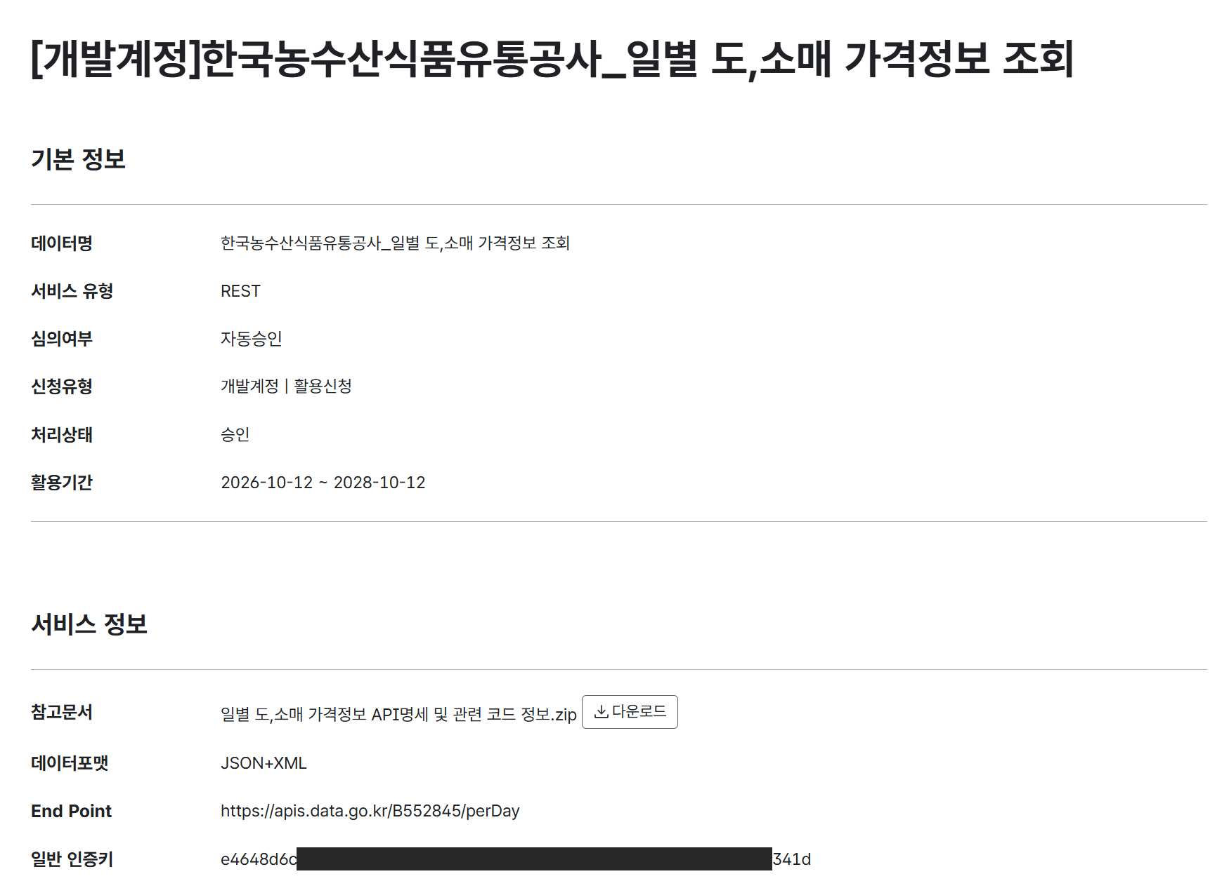
[그림 1] 활용신청 승인 및 인증키 발급 화면 (인증키 일부 마스킹)
1-2. 2015~2024년 가락도매시장 배추 가격 수집
requests 라이브러리로 연도(2015~2024) × 품종(01 봄, 02 여름(고랭지), 03 가을, 06 월동) 40개 조합을 호출하였다. 인증키는 코드에 직접 쓰지 않고 환경변수(DATA_GO_KR_KEY)로 전달하였다. 조합마다 응답의 totalCount와 실제 수집 건수를 대조하고, 200건을 넘으면 다음 페이지를 이어 받도록 하였다.
[코드] q1_collect.py
# 문 1-2. 공공데이터포털 Open API로 2015~2024년 서울 가락도매시장 배추(봄/여름/가을/월동) 가격 수집
import json
import os
import time
from pathlib import Path

import requests

# 발급받은 키는 환경변수에 따로 넣어 둔다
SERVICE_KEY = os.environ.get("DATA_GO_KR_KEY")
if not SERVICE_KEY:
raise SystemExit("환경변수 DATA_GO_KR_KEY에 인증키를 설정한 뒤 실행하세요.")

URL = "https://apis.data.go.kr/B552845/perDay/price"
YEARS = range(2015, 2025)
VARIETIES = {"01": "봄배추", "02": "여름배추(고랭지)", "03": "가을배추", "06": "월동배추"}
NUM_OF_ROWS = 200

# 조회 조건의 코드는 앞쪽 0이 없어지지 않게 문자로 적는다
BASE_COND = {
"cond[se_cd::EQ]": "02", # 중도매(도매)
"cond[ctgry_cd::EQ]": "200", # 채소류
"cond[item_cd::EQ]": "211", # 배추
"cond[grd_cd::EQ]": "04", # 상품
"cond[sgg_cd::EQ]": "1101", # 서울
"cond[mrkt_cd::EQ]": "0110211", # 가락도매
}

OUT_PATH = Path(__file__).parent / "data" / "raw_cabbage.json"

def extract_items(body):
"""body.items 가 리스트 / {"item": [...]} / {"item": {...}} / 빈 값 어느 형태여도 리스트로 반환"""
items = body.get("items")
if not items:
return []
if isinstance(items, dict):
items = items.get("item", [])
if isinstance(items, dict):
items = [items]
return list(items)

def fetch_page(year, vrty_cd, page_no):
params = {
"serviceKey": SERVICE_KEY,
"pageNo": page_no,
"numOfRows": NUM_OF_ROWS,
"returnType": "JSON",
"cond[exmn_ymd::GTE]": f"{year}0101",
"cond[exmn_ymd::LTE]": f"{year}1231",
**BASE_COND,
"cond[vrty_cd::EQ]": vrty_cd,
}
res = requests.get(URL, params=params, timeout=30)
res.raise_for_status()
data = res.json()

# HTTP 응답이 정상이어도 본문에 인증 오류가 있는지 확인한다
if "OpenAPI_ServiceResponse" in data:
err = data["OpenAPI_ServiceResponse"]["cmmMsgHeader"]
raise RuntimeError(f"인증/호출 오류 {err.get('returnReasonCode')}: {err.get('errMsg')}")

header = data["response"].get("header", {})
body = data["response"].get("body")
if body is None:
raise RuntimeError(f"API 오류 {header.get('resultCode')}: {header.get('resultMsg')}")
return int(body.get("totalCount", 0)), extract_items(body), header

all_rows = []
summary = []

for year in YEARS:
for vrty_cd, vrty_name in VARIETIES.items():
page_no = 1
total, items, header = fetch_page(year, vrty_cd, page_no)
rows = list(items)
# 아직 덜 받은 자료가 있으면 다음 쪽도 가져온다
while len(rows) < total:
page_no += 1
_, items, _ = fetch_page(year, vrty_cd, page_no)
if not items:
break
rows.extend(items)
time.sleep(0.2)

for r in rows:
r["query_year"] = year
r["query_vrty_cd"] = vrty_cd
all_rows.extend(rows)

ok = "OK" if len(rows) == total else "MISMATCH"
summary.append((year, vrty_cd, vrty_name, total, len(rows), page_no, ok))
print(f"[{header.get('resultCode')} {header.get('resultMsg')}] {year}년 {vrty_cd} {vrty_name:<10} "
f"totalCount={total:>3} 수집={len(rows):>3} pages={page_no} {ok}")
time.sleep(0.2)

OUT_PATH.parent.mkdir(parents=True, exist_ok=True)
OUT_PATH.write_text(json.dumps(all_rows, ensure_ascii=False, indent=2), encoding="utf-8")

print("\n===== 수집 요약 =====")
print(f"호출 조합 수: {len(summary)}개 (10년 x 4품종)")
print(f"검증 기준(2015년 봄배추 01) totalCount: {summary[0][3]} (기대값 66)")
print(f"totalCount 불일치 조합: {sum(1 for s in summary if s[-1] != 'OK')}개")
print(f"0건 조합: {[(s[0], s[2]) for s in summary if s[3] == 0]}")
print(f"총 수집 건수: {len(all_rows)}건 -> {OUT_PATH.name} 저장")

[실행 결과]
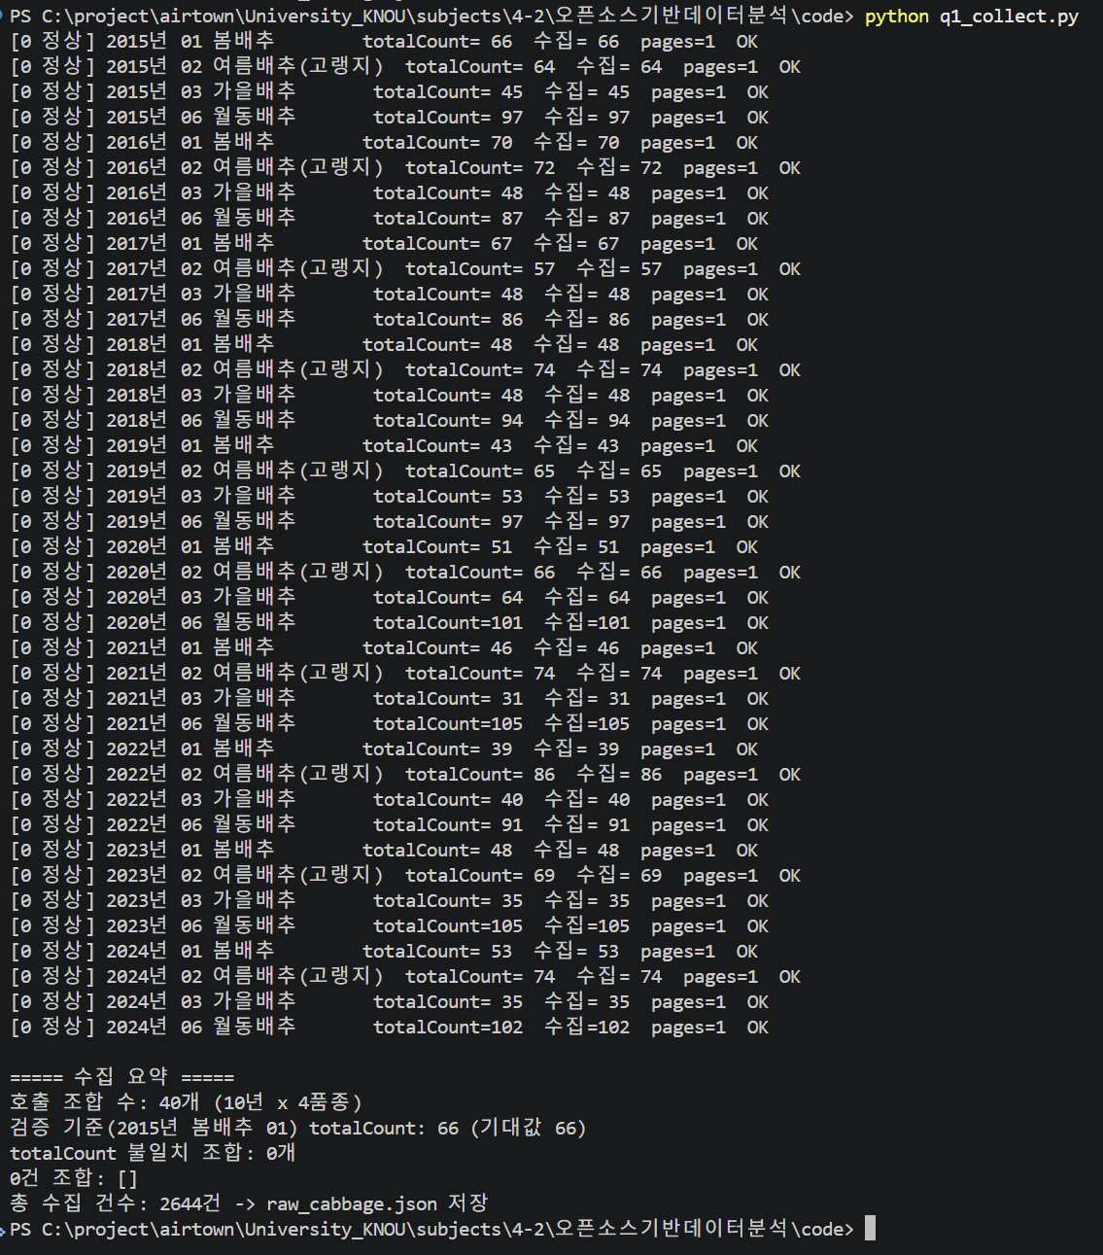
[그림 2] API 호출 결과 — 기준 조합(2015년 봄배추) 66건 일치, 40개 조합 불일치 0건, 총 2,644건 수집

문 2. 데이터 변환 및 전처리
2-1. JSON → pandas DataFrame 변환 및 기본 정보
저장한 JSON을 DataFrame으로 변환하였다. 결과는 2,644행 × 22열이며 결측치는 없다. 가격·날짜를 포함한 API 응답 컬럼이 모두 문자열(object)이므로 2-2에서 형 변환을 하였다.
[코드] q2_preprocess.py (2-1 부분)
# 문 2. 수집한 JSON을 DataFrame으로 변환(2-1)하고 year·season 컬럼을 추가(2-2)
import json
from pathlib import Path

import pandas as pd

DATA_DIR = Path(__file__).parent / "data"
pd.set_option("display.max_columns", None)
pd.set_option("display.width", 200)

# ---------------- 문 2-1. JSON -> DataFrame, 기본 정보 ----------------
raw = json.loads((DATA_DIR / "raw_cabbage.json").read_text(encoding="utf-8"))
df = pd.DataFrame(raw)

print("1) 데이터 크기(행, 열):", df.shape)
print("\n2) 컬럼 목록:", list(df.columns))
print("\n3) 상위 5행 (주요 컬럼)")
print(df[["exmn_ymd", "vrty_cd", "vrty_nm", "grd_nm", "mrkt_nm", "unit", "unit_sz", "exmn_dd_prc"]].head())
print("\n4) 컬럼별 자료형·결측")
df.info()
print("\n5) 품종별 건수")
print(df["query_vrty_cd"].value_counts().sort_index())

[실행 결과]
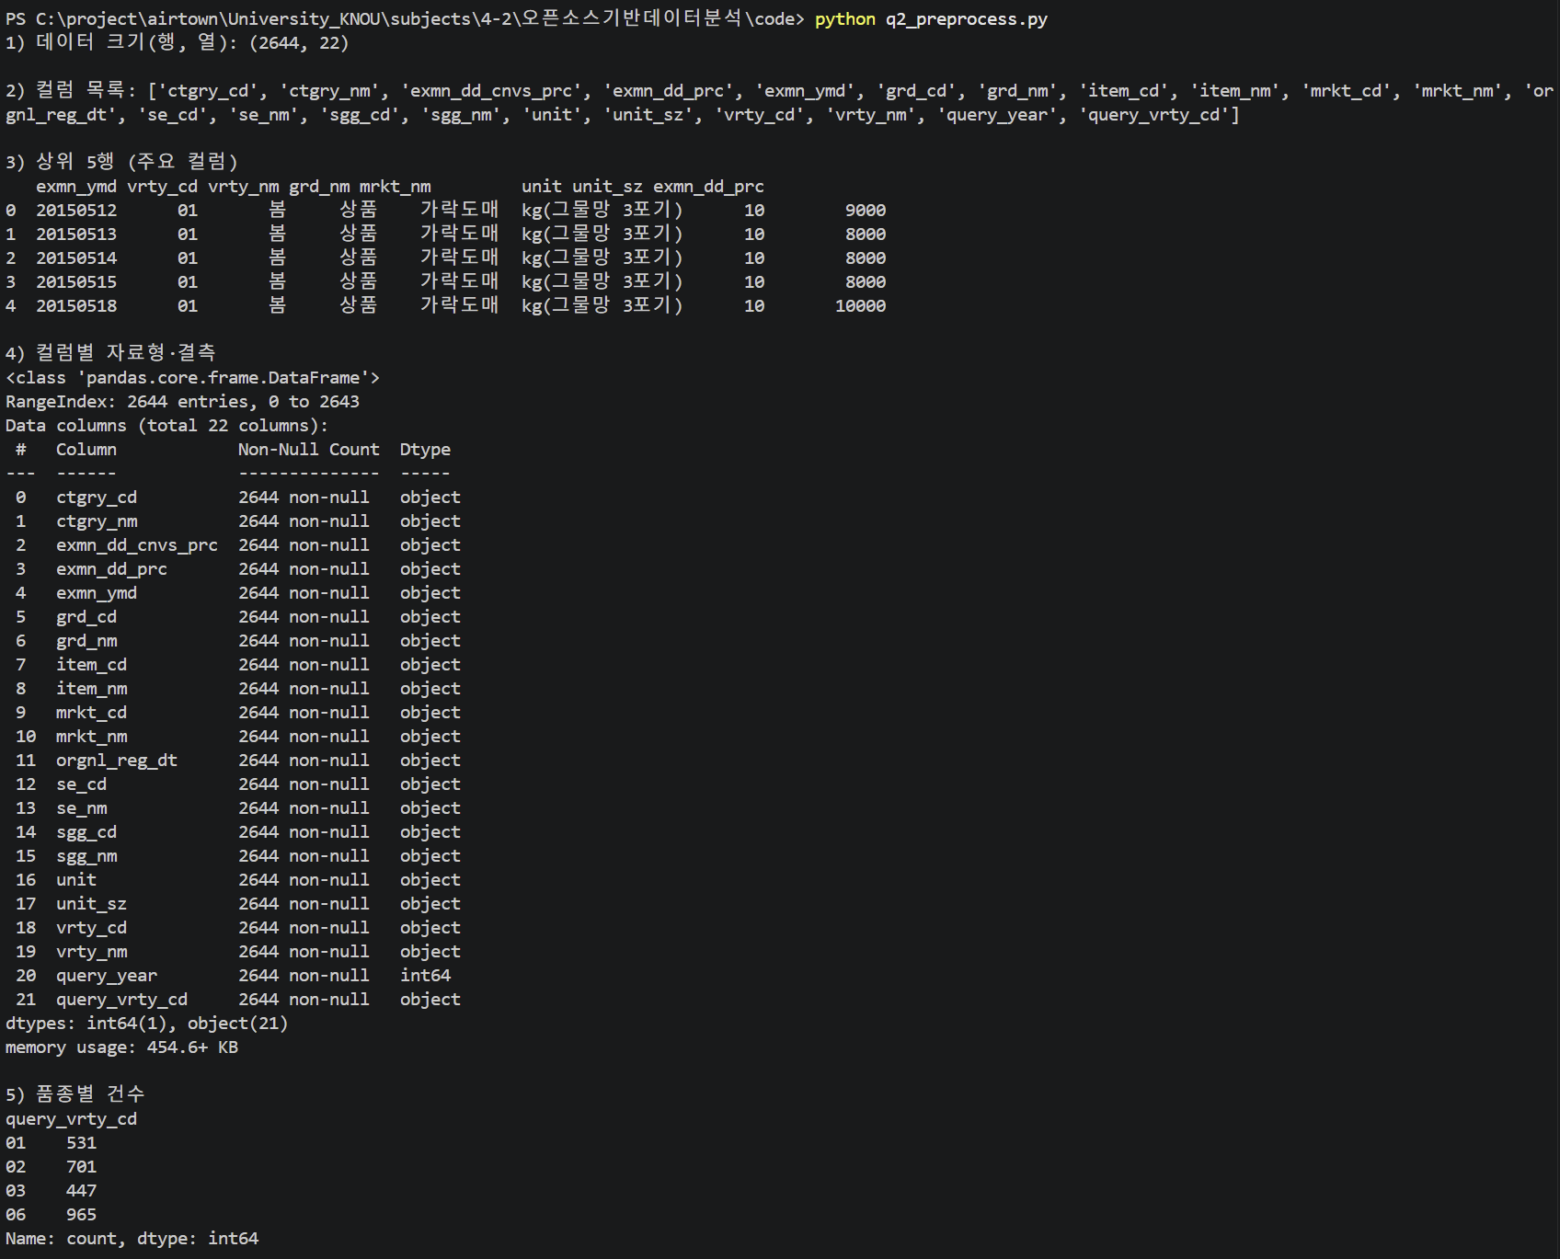
[그림 3] DataFrame 크기·컬럼·상위 5행·info()·품종별 건수
2-2. 연도(year)·계절(season) 컬럼 추가
exmn_ymd를 날짜형으로, exmn_dd_prc를 숫자형으로 변환하였다(변환 실패 0건). 날짜에서 연도를 뽑아 year를 만들고, 월을 기준으로 봄(3~5월)·여름(6~8월)·가을(9~11월)·겨울(12~2월)을 매핑해 season을 만들었다. season은 품종명이 아닌 조사 월 기준이다. 예를 들어 가을배추(03)의 1월 거래는 겨울로 분류된다.
[코드] q2_preprocess.py (2-2 부분)
# ---------------- 문 2-2. year, season 컬럼 추가 ----------------
# 조회용으로 붙인 두 컬럼을 빼고 같은 자료인지 비교한다
before = len(df)
df = df.drop_duplicates(subset=[c for c in df.columns if c not in ("query_year", "query_vrty_cd")])
print(f"\n중복 제거: {before} -> {len(df)}건")

# 조사일자를 날짜로 읽어 연도와 월을 꺼낼 준비를 한다
df["exmn_ymd"] = pd.to_datetime(df["exmn_ymd"].astype(str), format="%Y%m%d", errors="coerce")
print("날짜 변환 실패(NaT):", df["exmn_ymd"].isna().sum(), "건")

# 가격의 쉼표를 지우고 숫자로 읽되, 읽지 못한 값은 비워 둔다
df["exmn_dd_prc"] = pd.to_numeric(df["exmn_dd_prc"].astype(str).str.replace(",", ""), errors="coerce")
print("가격 변환 실패(NaN):", df["exmn_dd_prc"].isna().sum(), "건")

df["year"] = df["exmn_ymd"].dt.year
df = df[df["year"].between(2015, 2024)].copy() # 분석할 열 해에 해당하는 행만 남긴다
SEASON_BY_MONTH = {3: "봄", 4: "봄", 5: "봄",
6: "여름", 7: "여름", 8: "여름",
9: "가을", 10: "가을", 11: "가을",
12: "겨울", 1: "겨울", 2: "겨울"}
df["season"] = df["exmn_ymd"].dt.month.map(SEASON_BY_MONTH)
df["season"] = pd.Categorical(df["season"], categories=["봄", "여름", "가을", "겨울"], ordered=True)

print("\n변환 결과 확인 (월별로 1건씩 표본)")
sample = df.sort_values("exmn_ymd").groupby(df["exmn_ymd"].dt.month).head(1)
print(sample[["exmn_ymd", "year", "season", "query_vrty_cd", "exmn_dd_prc"]].to_string(index=False))

print("\n연도별 건수")
print(df["year"].value_counts().sort_index())
print("\n계절별 건수")
print(df["season"].value_counts().sort_index())

df.to_csv(DATA_DIR / "cabbage_preprocessed.csv", index=False, encoding="utf-8-sig")
print("\n저장 완료: cabbage_preprocessed.csv")

[실행 결과]
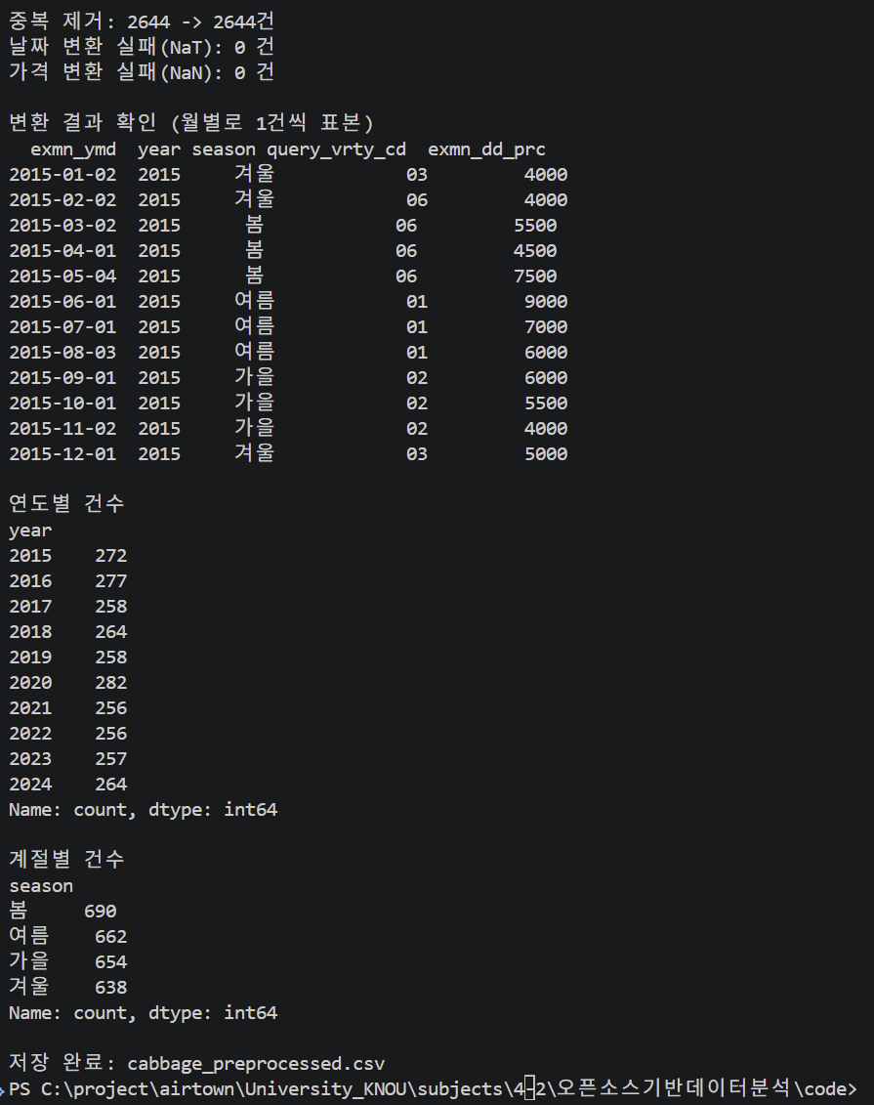
[그림 4] 변환 실패 건수, 월별 year·season 대응 표본, 연도별·계절별 건수

문 3. 데이터 시각화
가격 필드의 거래 단위는 2015~2024년 모두 「kg(그물망 3포기)」, 단위크기 10이었다. 따라서 y축은 원/kg이 아닌 「원 / 10kg 그물망 3포기」로 표기하였다.
3-1. 연도별 배추 평균 가격 변화 (선 그래프)
[코드] q3_visualize.py (공통 설정 및 3-1 부분)
# 문 3. 연도별 평균 가격 선 그래프(3-1), 계절별 평균 가격 막대 그래프(3-2)
from pathlib import Path

import matplotlib.pyplot as plt
import pandas as pd

STUDENT_ID_LAST4 = "3257" # 그래프 제목과 파일명에 붙일 학번 끝 네 자리
DATA_DIR = Path(__file__).parent / "data"
FIG_DIR = Path(__file__).parent / "figures"
FIG_DIR.mkdir(exist_ok=True)

plt.rcParams["font.family"] = "Malgun Gothic" # 그래프의 한글은 맑은 고딕으로 표시한다
plt.rcParams["axes.unicode_minus"] = False

df = pd.read_csv(DATA_DIR / "cabbage_preprocessed.csv", encoding="utf-8-sig",
dtype={"query_vrty_cd": str, "vrty_cd": str}) # 품종코드는 숫자로 바꾸지 않고 읽는다
SEASONS = ["봄", "여름", "가을", "겨울"]

# ---------------- 문 3-1. 연도별 평균 가격 선 그래프 ----------------
yearly = df.groupby("year")["exmn_dd_prc"].mean().reindex(range(2015, 2025))
print("연도별 평균 가격(원)")
print(yearly.round(0))

fig, ax = plt.subplots(figsize=(10, 5))
ax.plot(yearly.index, yearly.values, marker="o", linewidth=2)
for x, y in zip(yearly.index, yearly.values):
ax.annotate(f"{y:,.0f}", (x, y), textcoords="offset points", xytext=(0, 8), ha="center", fontsize=9)
ax.set_title(f"연도별 배추 평균 가격 변화 - {STUDENT_ID_LAST4}")
ax.set_xlabel("연도")
ax.set_ylabel("평균 가격(원 / 10kg 그물망 3포기)")
ax.set_xticks(yearly.index)
ax.grid(alpha=0.3)
fig.tight_layout()
fig.savefig(FIG_DIR / f"yearly_price_{STUDENT_ID_LAST4}.png", dpi=150)
plt.show()

[실행 결과]
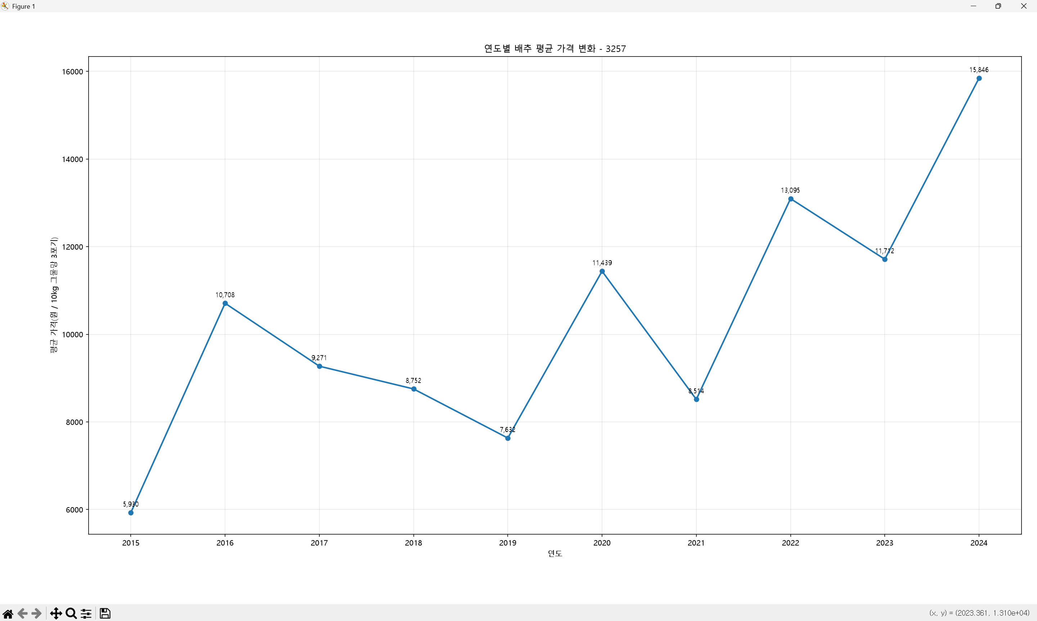
[그림 5] 연도별 배추 평균 가격 변화 - 3257
3-2. 계절별 배추 평균 가격 (막대 그래프)
[코드] q3_visualize.py (3-2 부분)
# ---------------- 문 3-2. 계절별 평균 가격 막대 그래프 ----------------
seasonal = df.groupby("season")["exmn_dd_prc"].mean().reindex(SEASONS)
print("\n계절별 평균 가격(원)")
print(seasonal.round(0))

fig, ax = plt.subplots(figsize=(8, 5))
bars = ax.bar(seasonal.index, seasonal.values, color=["#8BC34A", "#F44336", "#FF9800", "#2196F3"])
ax.bar_label(bars, labels=[f"{v:,.0f}원" for v in seasonal.values], padding=3)
ax.set_title(f"계절별 배추 평균 가격 - {STUDENT_ID_LAST4}")
ax.set_xlabel("계절")
ax.set_ylabel("평균 가격(원 / 10kg 그물망 3포기)")
ax.set_ylim(0, seasonal.max() * 1.15)
fig.tight_layout()
fig.savefig(FIG_DIR / f"seasonal_price_{STUDENT_ID_LAST4}.png", dpi=150)
plt.show()

[실행 결과]
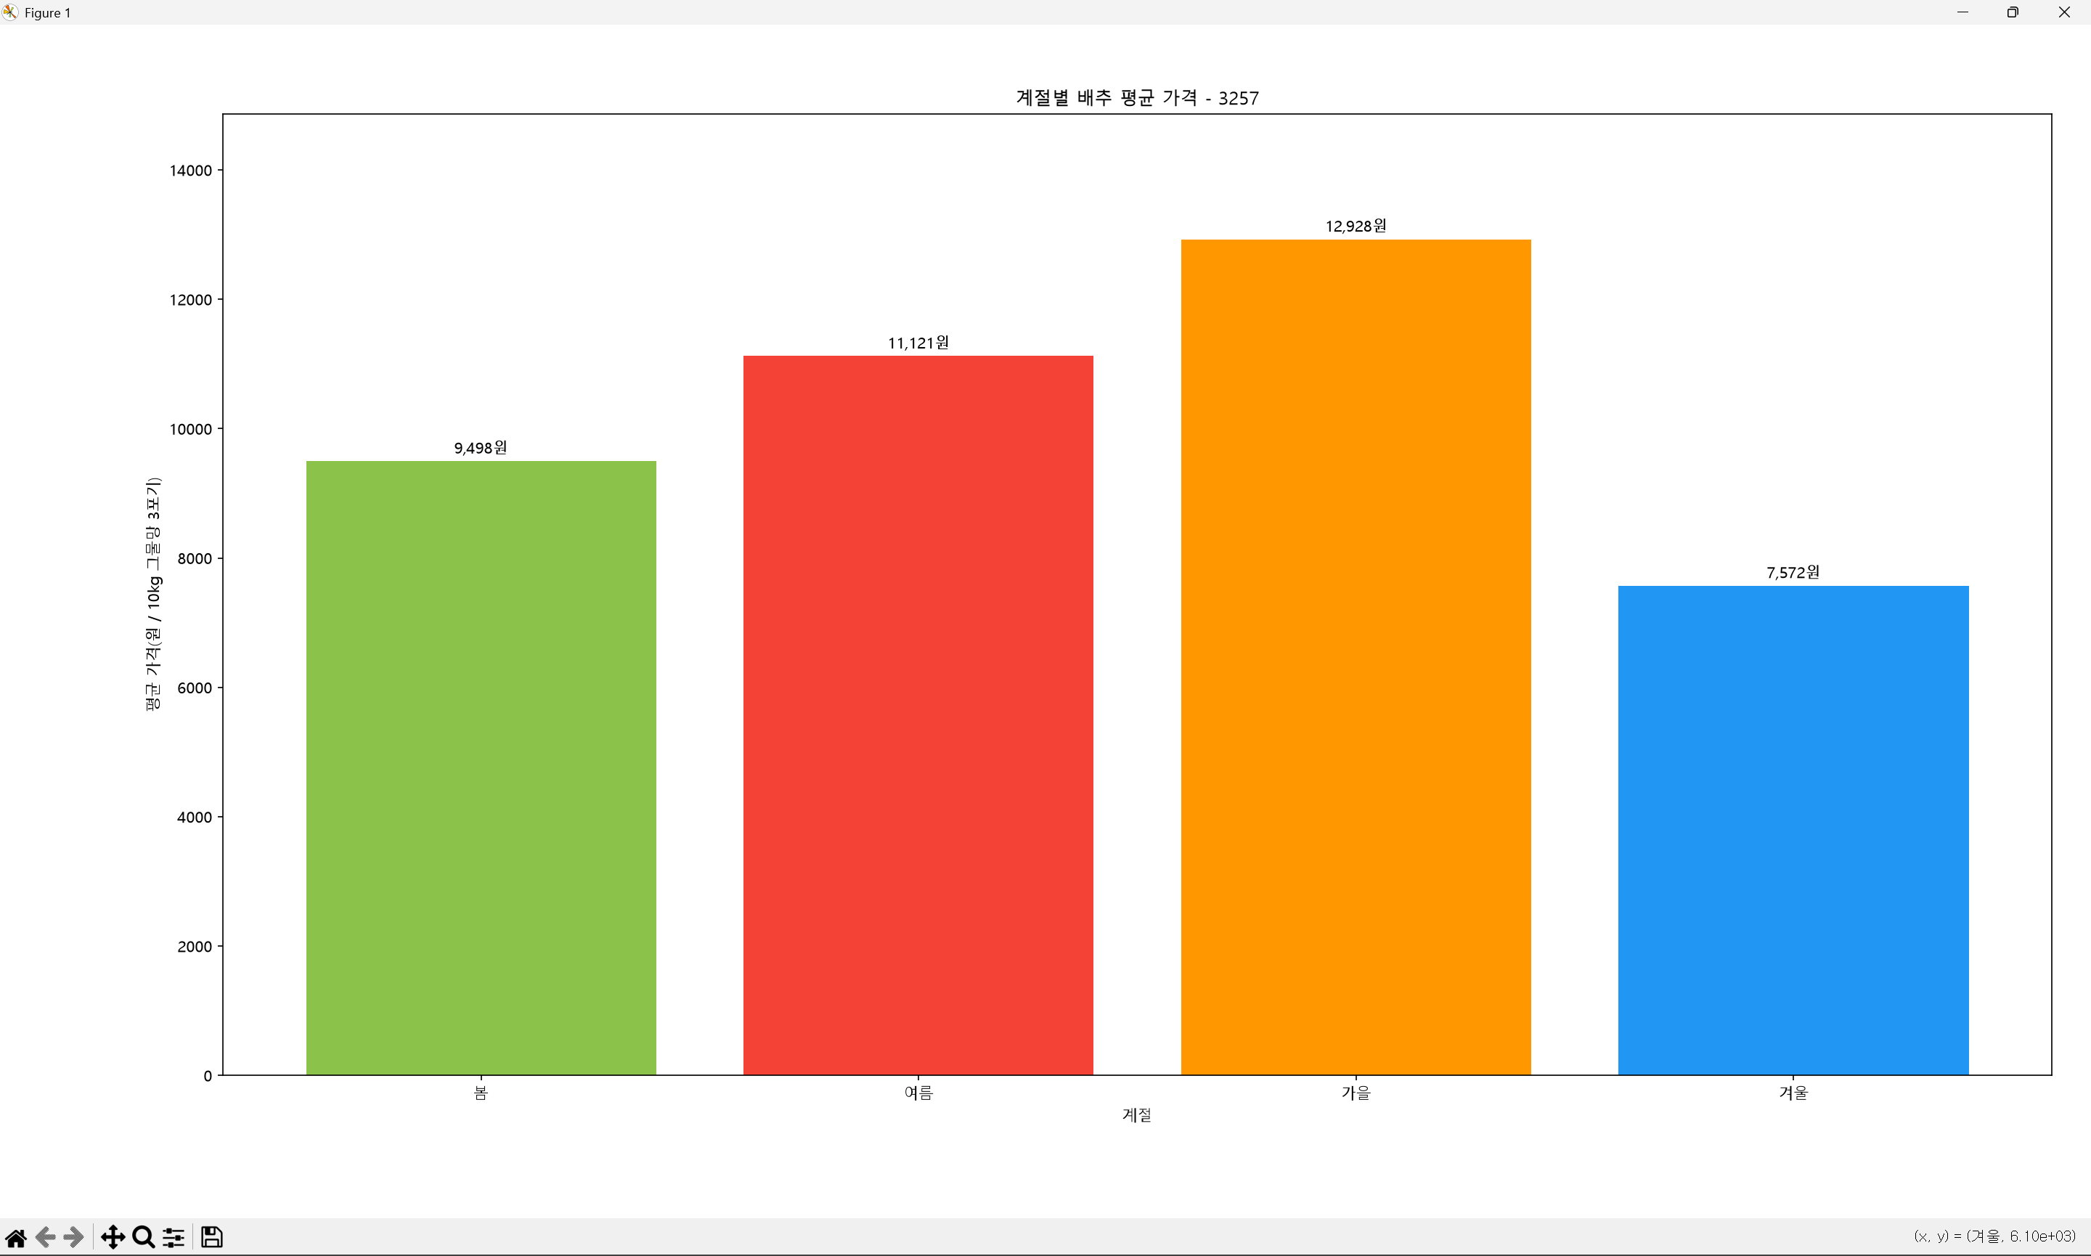
[그림 6] 계절별 배추 평균 가격 - 3257 (막대별 수치 표시)
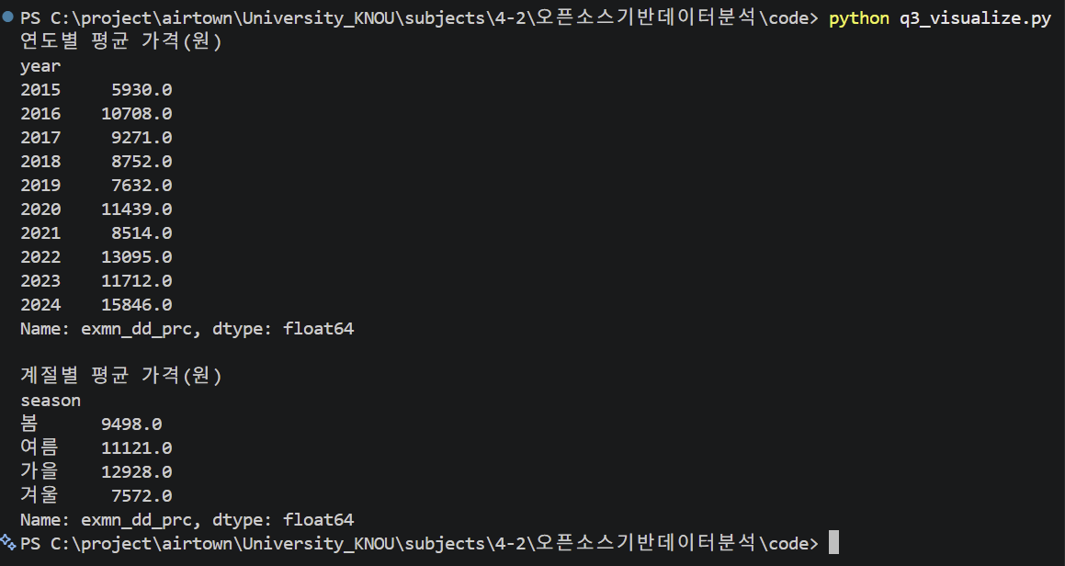
[그림 7] q3_visualize.py 실행 콘솔 출력 (연도별·계절별 평균값)

문 4. 데이터 분석 및 해석
계절에 따라 가격 차이가 뚜렷했다. 가을 평균은 12,928원, 여름은 11,121원으로 겨울의 7,572원을 웃돌았다. 한 해의 최고 가격을 기록한 품종과 시기를 살피면, 열 해 가운데 아홉 해에서 고랭지배추의 8~10월 가격이 가장 높았다. 연간 평균은 2015년에 5,930원이었고 2024년에 15,846원을 기록했다. 그렇다고 해마다 오르지는 않았다. 2016·2020·2022년에 크게 뛴 뒤 다음 해에는 각각 하락했다. 이런 변동에는 재배 중의 날씨가 영향을 주었을 가능성이 있다. 2016년의 폭염이나 2020년에 이어진 장마·태풍, 그리고 2022년 힌남노에 따른 피해가 가격 상승에 작용했을 수 있다. 2024년에는 오래 지속된 더위와 여름배추 재배면적 축소도 원인 후보로 생각할 수 있다. 단, 분석값은 가락시장 상품 배추의 10kg 그물망 3포기 포장 가격을 단순히 평균한 것이다. 날씨 관측값을 가격과 맞춰 검증한 분석이 아니므로, 기상 여건이 가격을 얼마나 끌어올렸는지까지 단정할 수는 없다.

